一、

**Membership Services（或者叫成员管理服务）、Blockchain Services（区块链服务）、Chaincode Services（链码服务）、Event（事件流）**

**二、**

<https://github.com/hyperledger/fabric/blob/master/sampleconfig/core.yaml>

这里是master分支，其他的分支都行，只要最后是core.yaml就行

三、（当时疏忽了第三题没分配分数，就当这题没分吧）

dev

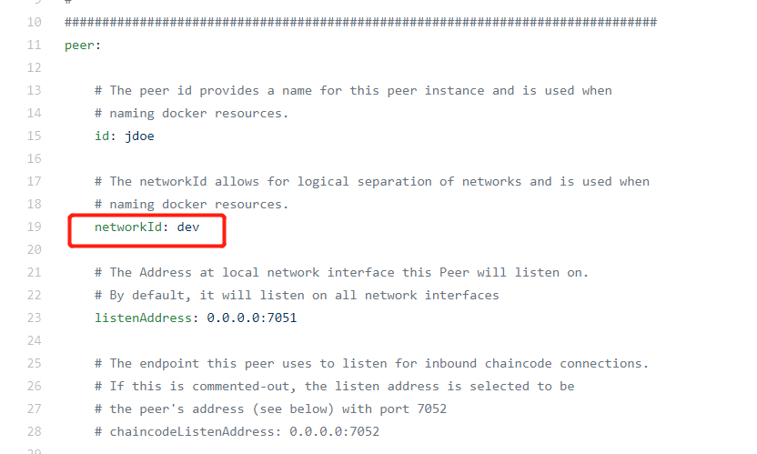

四、

channelID；chaincodeID；timestamp；sign；txPayload。

或者说这样回答也行：

通道信息；要调用的链码信息；时间戳；客户端的签名；提交的事务本身包含的内容

五、

* 交易提案格式是否正确
* 交易在之前并未提交过（重复性攻击保护）
* 提交交易提案的客户端签名是否有效（使用MSP）
* 提交交易提案的请求者是否在该通道中有相应的执行权限
* 验证通过后调用链码进行模拟执行， 产生包括响应值、读集和写集的事务结果。对结果进行背书并响应给客户端。

操作题：

类似下面这个：能查询到50或者250就行

